TRƯỜNG ĐẠI HỌC CẦN THƠ

**KHOA CÔNG NGHỆ THÔNG TIN & TRUYỀN THÔNG**



**Báo cáo thực tập**

**Đề tài**

**Quản lí phòng khám tư nhân**

**Sinh viên:**

**Đặng Hoàng Đức Anh – B1906303**

**Bùi Chí Hải - 1906314**

**Đặng Lê Thanh Phúc – 1710352**

**Phạm Thanh Phong - 1910431**

**Cần Thơ, 05/2023**

**LỜI CẢM ƠN**

Em xin trân thành gửi lời cảm đã tận tình hướng dẫn, giúp đỡ và góp ý suốt khoảng thời gian thực hiện đề tài, để em có thể hoàn thành tốt niên luận ngành hệ thống thông tin một cách tốt nhất.

Con xin trân thành cảm ơn đến cha mẹ và người thân trong gia đình đã luôn quan tâm, động viên và tạo điều kiện tốt nhất cho con trong quá trình học tập để con có thể yên tâm, học tập và rèn luyện và phát triển bản thân để có thể hoàn thành tốt niên luận ngành hệ thống thông tin của mình.

Trong khoảng thời gian thực hiện niên luận ngành hệ thống thông tin, em đã cố gắng và thực hiện đề tài một cách tốt nhất trong khả năng của mình nhưng vẫn không thể tránh được những thiếu sót và hạn chế. Em rất mong nhận được sự nhận xét và góp ý từ Cô để em có thể hoàn thiện bài của em một cách tốt hơn.

Xin trân trọng cảm ơn!

**ĐÁNH GIÁ THỰC TẬP**

**MỤC LỤC**

# PHIẾU GIAO VIỆC CHO SINH VIÊN THỰC TẬP THỰC TẾ

M-TT-01

# CHƯƠNG 1: GIỚI THIỆU VỀ ĐƠN VỊ THỰC TẬP

**TRUNG TÂM KINH DOANH VNPT CẦN THƠ**

**PHÒNG KHÁCH HÀNG TỖ CHỨC – DOANH NGHIỆP**

## I. Quá trình hình thành và phát triển

### 1. Lịch sử hình thành và phát triển

Viễn thông Cần Thơ là đơn vị kinh tế trực thuộc Tập đoàn Bưu chính Viễn Thông Việt Nam theo Quyết định số 180/QĐ-TTg ngày 28/01/2011 của Thủ tướng Chính phủ, đảm nhận cung cấp đầy đủ các dịch vụ viễn thông tin học trên địa bàn Thành phố Cần Thơ. Một số sản phẩm dịch vụ chính:

* Dịch vụ điện thoại cố định và các dịch vụ gia tăng trên mạng cố định.
* Dịch vụ điện thoại di động Vinaphone.
* Dịch vụ Internet VNN (Mega VNN, FTTH).
* Dịch vụ MyTV – Dịch vụ thuê kênh riêng, truyền số liệu.
* **Các sản phẩm dịch vụ CNTT, giải pháp tích hợp.**
  + Với phạm vi hoạt động rộng khắp từ thành thị đến nông thôn, Viễn Thông Cần Thơ tự hào đã đưa các dịch vụ và sản phẩm viễn thông tin học ngày càng trở nên gần gũi, thân thuộc và hữu ích với công đồng.
  + Luôn đón đầu công nghệ mới cùng với đội ngũ cán bộ nhân viên có trình độ cao, mạng viễn thông do công ty quản lý và khai thác là cơ sở hạ tầng quan trọng trong công cuộc phát triển kinh tế xã hội địa phương và đất nước. Hiện tại, ngành viễn thông tin học Cần Thơ đã trở thành một trung tân hiện đại của cả khu vực đồng bằng sông Cửu Long. Hệ thống vật chất cơ sở kỹ thuật được trang bị hiện đại, công nghệ tiên tiến và luôn được cập nhật ngang tầm với tiến độ của khu vực và trên thế giới và đáp ứng tối đa nhu cầu sử dụng dịch vụ của mọi đối tượng khách hàng.
  + Với những kết quả đạt được của Viễn Thông Cần Thơ qua 10 năm đổi mới, lực lượng CB – CNV Công ty rất đổi tự hào vì đã góp phần quan trọng trong việc phát triển kinh tế, xã hội, văn hóa của địa phương, góp phần hoàn thành xuất sắc chiến lược phát triển tăng tốc để đảm bảo cạnh tranh và hội nhập thắng lợi. Một vinh dự lớn đã đến với cán bộ, CNV Công ty, ngày 28-9-2005, Nhà nước đã tặng giải thưởng danh hiệu Anh hùng Lao động thời kỳ đổi mới giai đoạn 1995 – 2004 cho tập thể CB – CNV Viễn Thông Cần Thơ.

### 2. Ngành nghề kinh doanh và sản phẩm cung cấp

* Kinh doanh, bán sản phẩm dịch vụ viễn thông – công nghệ thông tin và phục vụ đối tượng khách hàng là các tổ chức doanh nghiệp; điều hành các chính sách, các kênh bán hàng, các chương trình bán hàng phục vụ khách hàng là tổ chức, doanh nghiệp. Hoạt động tiếp thị, phát triển thị trường, chăm sóc khách hàng đến đối tượng khách hàng là tổ chức doanh nghiệp.
* Đa ngành nghề: nghiên cứu, phát triển, chế tạo, kinh doanh, xuất khẩu, nhập khẩu thiết bị, sản phẩm viễn thông, CNTT, truyền thông đa phương tiện.
* Đầu tư tài chính: các sản phẩm viễn thông, công nghệ thông tin, truyền thông đa phương tiện.
* **CÁC SẢN PHẨM DỊCH VỤ MÀ VNPT ĐANG CUNG CẤP**

**Hiện tại, VNPT đang cung cấp các sản phẩm, dịch vụ chính bao gồm:**

* Dịch vụ thiết kế phần mềm
* Dịch vụ thông tin giải trí, thương mại (Premium Service 1990)
* Dịch vụ di động doanh nghiệp
* Dịch vụ đầu số ngắn 8x88
* Dịch vụ SIP Trunking cố định
* Dịch vụ SMS Brandname, Voice Brandname
* Dịch vụ thư điện tử doanh nghiệp
* Dịch vụ thuê kênh riêng
* Dịch vụ Smart Cloud, mạng riêng ảo VPN và máy chủ ảo VPS
* Dịch vụ lưu trữ Web
* Chữ ký số (VNPT CA, VNPT SmartCA)
* Hóa đơn điện tử
* Dịch vụ Phần mềm BHXH

## II. Cơ cấu bộ máy quản lý trung tâm kinh doanh VNPT Cần Thơ

**CHƯƠNG 2: TÌM HIỂU VỀ CÁC HOẠT ĐỘNG CHUYÊN NGÀNH VÀ MÔI TRƯỜNG LÀM VIỆC**

1. **Dịch vụ hóa đơn điện tử VNPT INVOICE**
2. **Dịch vụ chữ ký số VNPT – CA**
3. **Môi trường làm việc**

**CHƯƠNG 3: NỘI DUNG VÀ PHƯƠNG PHÁP THỰC HIỆN**

1. **Nội dung công việc**
2. **Nội dung công việc được phân công**

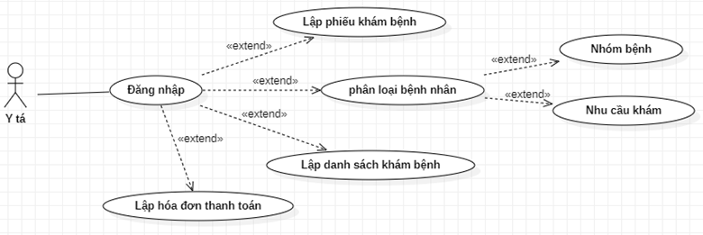

**Y tá**: là một trong bốn nhóm người dùng trong hệ thống phòng khám tư nhân và có các chức năng như sau:

•       Đăng nhập: Chức năng này cho phép y tá đăng nhập vào hệ thống bằng tài khoản và mật khẩu của mình để truy cập các chức năng của hệ thống.

•       Lập hóa đơn thanh toán: Y tá có thể lập hóa đơn thanh toán cho bệnh nhân sau khi bệnh nhân hoàn tất quá trình điều trị hoặc khám bệnh dựa trên thông tin về dịch vụ cung cấp và giá cả mà bệnh nhân đã đăng ký trước đó.

•       Lập phiếu khám bệnh: Y tá có thể lập phiếu khám bệnh cho bệnh nhân bằng cách nhập thông tin cần thiết như triệu chứng bệnh và thông tin sức khỏe của bệnh nhân và cung cấp những thông số như số thứ tự và trạng thái khám bệnh.

•       Lập danh sách khám bệnh: Y tá có thể lập danh sách khám bệnh cho các bệnh nhân của mình dựa trên danh sách bệnh nhân đã đăng ký khám bệnh hoặc thông tin khám bệnh trước đó.

•       Xác nhận bệnh nhân: Y tá có thể xác nhận bệnh nhân đã đến khám theo lịch hẹn hoặc không để tiết kiệm thời gian chờ đợi của bệnh nhân.

•       Xem lịch sử đơn thuốc: Y tá có thể xem lịch sử đơn thuốc của bệnh nhân trên hệ thống để đảm bảo giao tiếp chính xác với bệnh nhân về quá trình điều trị và thuốc đã sử dụng.

•       Xem toa thuốc: Y tá có thể xem và in toa thuốc trong trường hợp lấy thuốc cho bệnh nhân và khi bệnh nhân cần cập nhật lại hoặc cần tái cấp toa thuốc.

•       Quản lí thu phí: Y tá có thể quản lý các thông tin về thu phí và hóa đơn cho bệnh nhân khi đi khám và sử dụng các dịch vụ y tế.

•       Nhắc lịch hẹn: Y tá có thể xác nhận và nhắc nhở bệnh nhân về các lịch hẹn khám tiếp theo để đảm bảo việc tiếp nhận điều trị đúng lịch trình.

* 1. **Những việc đã hoàn thành**
* Lập phiếu khám bệnh
* Lập danh sách khám bệnh
* Xem toa thuốc
* Xem lịch sử đơn thuốc
* Thu phí
  1. **Những việc chưa hoàn thành**
* Lập hóa đơn thanh toán
* Nhắc lịch hẹn

1. **Phương pháp thực hiện**
2. **Khảo sát và thu thập yêu cầu**
3. **Các yêu cầu chức năng cho hệ thống**
4. **Giới thiệu đồ án**

“Hệ thống Quản lí phòng khám tư nhân” hệ thống hỗ trợ và giúp bệnh nhân đặt lịch khám cũng như đăng kí khám bệnh, ngoài ra bệnh nhân còn có thể tìm kiếm một số thông tin liên quan qua các bài viết được đăng tải để có thể hiểu rõ hơn về các bệnh. Hệ thống là một sự tiện lợi cho người dùng là bệnh nhân cũng như người sử dụng trong bệnh viện dễ dàng kiểm soát bệnh nhân hơn là các bác sĩ, y tá. Hệ thống cũng hỗ trợ cho các bác sĩ, y tá một cách tối ưu và đơn giản nhất về các vấn đề khám bệnh của bệnh nhân, thông tin của bệnh nhân, lí do và lịch khám của bệnh nhân từ đó dễ dàng lên danh sách và lên lịch làm việc cho bác sĩ một cách dễ dàng.

“Hệ thống Quản lí phòng khám tư nhân” giúp cho phòng khám tiết kiệm nhiều chi phí cho việc phải thuê nhân sự tư vấn, tập trung nhân viên y tá và bác sĩ vào những công việc khác. Giúp tiết kiệm thời gian chờ đợi của bệnh nhân khi cần liên hệ khám bệnh tại phòng khám mà không cần phải trực tiếp đến phòng khám. Ngoài ra phòng khám có thể tư vấn cho bệnh nhân 24/24, thuận tiện cho nhiều đối tượng bênh nhân khác nhau.

1. **Thiết kế cơ sở dữ liệu**
2. **Sơ đồ CDM:**

1. **Sơ đồ PDM:**

1. **Sơ đồ LDM:**

* ADMIN (**ID**, NAME, EMAIL, PHONE, USERTYPE, PASSWORD)
* BACSI (**ID**, NAME_BS, EMAIL_BS PHONE_BS, ADDRESS_BS, CCCD_BS, GENDER_BS, USERTYPE, PASSWORD_BS)
* BAIVIET (**ID**, NAME, NOIDUNG, TGNOIDUNG, TTNOIBAT, DANHMUC)
* BENHNHAN (**ID**, NAME_BN, EMAIL_BN, PHONE_BN, ADDRESS_BN, CCCD_BN, GENDER_BN, NGAYSINH_BN, EXAMINATION_SERVICE, TRANG THAI, USERTYPE, PASSWORD_BN, CREATED_AT, UPDATED_AT).
* BENH (**ID**, *ID_PATIENT*, BENH, TRIEUCHUNG, THOIDIEMKHAM).
* MEDICINES (*PRESCRIPTION_ID*, TENTHUOC, DONVI, SOLUONG, GIA, CACHDUNG, THANHTIEN).
* PHIEUTHANHTOAN (**ID**, *ID_NURSE*, *ID_PATIENT*, NGAYTHANG, SOTIEN, TONGTIEN, QR)
* PRESCRIPTTIONS (ID, TEN_DOCTOR, *ID_PATIENT*, TEN_BN, NGAYKHAM, HENTAIKHAM, TONGTIEN, CHUANDOAN).
* THUOC (**ID**, LOTHUOC, NAME, NGAYNHAP, DONGIA, DANGBAOCHE, TENNHACUNGCAP)
* USERS (**ID**, NAME, EMAIL, PHONE, NGAYSINH, CCCD, GENDER, ADDRESS, EXAMINATION_SERVICE, USERTYPE, PASSWORD)
* YTA (**ID**, NAME_YT, EMAIL_YT, SDT_YT, ADDRESS_YT, CCCD_YT, GENDER_YT, USERTYPE, PASSWORD_YT)

1. **Cơ sở dữ liệu**

**Bảng 1: Admin**

|  |  |  |  |  |  |  |  |  |
| --- | --- | --- | --- | --- | --- | --- | --- | --- |
| **STT** | **Tên thuộc tính** | **Kiểu** | **Kích thước** | **Khóa chính** | **Duy nhất** | **Not null** | **Khóa ngoại** | **Diễn giải** |
| 1 | id | Int | 10 | ✓ |  |  |  | Id admin |
| 2 | name | Varchar | 255 |  |  |  |  | Họ tên |
| 3 | email | Varchar | 255 |  | ✓ |  |  | Email |
| 4 | phone | Varchar | 255 |  |  | ✓ |  | Số điện thoại |
| 5 | usertype | Varchar | 255 |  |  |  |  |  |
| 6 | password | Varchar | 255 |  |  |  |  | Mật khẩu |
| 7 | created_at | Timestamp |  |  |  | ✓ |  |  |
| 8 | updated_at | Timestamp |  |  |  | ✓ |  |  |

**Bảng 2: Bác sĩ**

|  |  |  |  |  |  |  |  |  |
| --- | --- | --- | --- | --- | --- | --- | --- | --- |
| **STT** | **Tên thuộc tính** | **Kiểu** | **Kích thước** | **Khóa chính** | **Duy nhất** | **Not null** | **Khóa ngoại** | **Diễn giải** |
| 1 | id | Int | 10 | ✓ |  |  |  | Id bác sĩ |
| 2 | name_bs | Varchar | 50 |  |  |  |  | Tên bác sĩ |
| 3 | email_bs | Varchar | 255 |  | ✓ |  |  | Email (tài khoản) |
| 4 | phone_bs | Varchar | 255 |  |  | ✓ |  | Số điện thoại |
| 5 | address_bs | Varchar | 255 |  |  | ✓ |  | Địa chỉ |
| 6 | cccd_bs | Varchar | 255 |  |  | ✓ |  | Căn cước công dân |
| 7 | gender_bs | tinyint | 1 |  |  |  |  | Giới tính |
| 8 | usertype | Varchar | 255 |  |  |  |  |  |
| 9 | password_bs | Varchar | 255 |  |  |  |  | Mật khẩu |

**Bảng 3: Bài viết**

|  |  |  |  |  |  |  |  |  |
| --- | --- | --- | --- | --- | --- | --- | --- | --- |
| **STT** | **Tên thuộc tính** | **Kiểu** | **Kích thước** | **Khóa chính** | **Duy nhất** | **Not null** | **Khóa ngoại** | **Diễn giải** |
| 1 | id | Int | 10 | ✓ |  |  |  | Id bài viết |
| 2 | name | Varchar | 255 |  |  |  |  | Tiêu đề |
| 3 | noidung | Text | 255 |  |  |  |  |  |
| 4 | ttnodung | Text |  |  |  | ✓ |  |  |
| 5 | ttnoibat | Tinyint | 1 |  |  |  |  |  |
| 6 | danhmuc | Varchar | 100 |  |  |  |  |  |
| 7 | photo_path | Varchar | 2048 |  |  | ✓ |  |  |
| 8 | created_at | Timestamp |  |  |  | ✓ |  |  |
| 9 | updated_at | Timestamp |  |  |  | ✓ |  |  |

**Bảng 4: Bệnh nhân**

|  |  |  |  |  |  |  |  |  |
| --- | --- | --- | --- | --- | --- | --- | --- | --- |
| **STT** | **Tên thuộc tính** | **Kiểu** | **Kích thước** | **Khóa chính** | **Duy nhất** | **Not null** | **Khóa ngoại** | **Diễn giải** |
| 1 | id | Int | 10 | ✓ |  |  |  | Id bệnh nhân |
| 2 | name_bn | Varchar | 50 |  |  |  |  | Tên bệnh nhân |
| 3 | email_bn | Varchar | 255 |  | ✓ |  |  | Email (tài khoản) |
| 4 | phone_bn | Varchar | 255 |  |  | ✓ |  | Số điện thoại |
| 5 | address_bn | Varchar | 255 |  |  | ✓ |  | Địa chỉ |
| 6 | cccd_bn | Varchar | 255 |  | ✓ | ✓ |  | Căn cước công dân |
| 7 | gender | Tinyint | 1 |  |  |  |  | Giới tính |
| 8 | ngaysinh_bn | date |  |  |  | ✓ |  | Ngày sinh |
| 9 | trangthai | Tinyint | 4 |  |  |  |  |  |
| 10 | examination_service | Tinyint | 1 |  |  |  |  | Dịch vụ khám |
| 11 | usertype | Varchar | 255 |  |  |  |  |  |
| 12 | password_bn | Varchar | 255 |  |  |  |  | Mật khẩu |

**Bảng 5: Bệnh**

|  |  |  |  |  |  |  |  |  |
| --- | --- | --- | --- | --- | --- | --- | --- | --- |
| **STT** | **Tên thuộc tính** | **Kiểu** | **Kích thước** | **Khóa chính** | **Duy nhất** | **Not null** | **Khóa ngoại** | **Diễn giải** |
| 1 | id | Int | 10 | ✓ |  |  |  | Id bệnh |
| 2 | id_patient | Int | 10 |  |  |  | ✓ | Id bệnh nhân |
| 3 | benh | Varchar | 255 |  |  | ✓ |  | Bệnh |
| 4 | trieuchung | Varchar | 255 |  |  | ✓ |  | Triệu chứng |
| 5 | thoidiemkham | Varchar | 20 |  |  | ✓ |  | Thời điểm khám |
| 6 | created_at | Timestamp |  |  |  | ✓ |  |  |
| 7 | updated_at | Timestamp |  |  |  | ✓ |  |  |

**Bảng 6: medicines**

|  |  |  |  |  |  |  |  |  |
| --- | --- | --- | --- | --- | --- | --- | --- | --- |
| **STT** | **Tên thuộc tính** | **Kiểu** | **Kích thước** | **Khóa chính** | **Duy nhất** | **Not null** | **Khóa ngoại** | **Diễn giải** |
| 1 | prescription_id | Int | 10 |  |  |  | ✓ |  |
| 2 | tenthuoc | Varchar | 255 |  |  |  |  | Tên thuốc |
| 3 | donvi | Varchar | 255 |  |  |  |  | Đơn vị |
| 4 | soluong | Int | 11 |  |  |  |  | Số lượng |
| 5 | gia | Double | 8,2 |  |  |  |  | Giá |
| 6 | cachdung | Varchar | 255 |  |  |  |  | Cách dùng |
| 7 | thanhtien | Double | 8,2 |  |  |  |  | Thành tiền |
| 8 | created_at | Timestamp |  |  |  | ✓ |  |  |
| 9 | updated_at | Timestamp |  |  |  | ✓ |  |  |

**Bảng 7: Phiếu thannh toán**

|  |  |  |  |  |  |  |  |  |
| --- | --- | --- | --- | --- | --- | --- | --- | --- |
| **STT** | **Tên thuộc tính** | **Kiểu** | **Kích thước** | **Khóa chính** | **Duy nhất** | **Not null** | **Khóa ngoại** | **Diễn giải** |
| 1 | id | Int | 10 | ✓ |  |  |  |  |
| 2 | id_nurse | Int | 10 |  |  |  | ✓ |  |
| 3 | id_patient | Int | 10 |  |  |  | ✓ |  |
| 4 | ngaythang | Date |  |  |  |  |  |  |
| 5 | sotien | Double | 8,2 |  |  |  |  |  |
| 6 | tongtien | Double | 8,2 |  |  |  |  |  |
| 7 | pr | Double | 8,2 |  |  |  |  |  |
| 8 | created_at | Timestamp |  |  |  | ✓ |  |  |
| 9 | updated_at | Timestamp |  |  |  | ✓ |  |  |

**Bảng 8: Prescriptions**

|  |  |  |  |  |  |  |  |  |
| --- | --- | --- | --- | --- | --- | --- | --- | --- |
| **STT** | **Tên thuộc tính** | **Kiểu** | **Kích thước** | **Khóa chính** | **Duy nhất** | **Not null** | **Khóa ngoại** | **Diễn giải** |
| 1 | id | Int | 10 | ✓ |  |  |  | Id prescriptions |
| 2 | ten_doctor | Varchar | 255 |  |  |  |  | Tên bác sĩ |
| 3 | id_patient | Varchar | 255 |  |  |  | ✓ | Id bệnh nhân |
| 4 | ten_bn | Varchar | 255 |  |  | ✓ |  | Tên bệnh nhân |
| 5 | ngaykham | Datetime |  |  |  | ✓ |  | Ngày khám |
| 6 | hentaikham | Datetime |  |  |  | ✓ |  | Hẹn tái khám |
| 7 | tongtien | Int | 11 |  |  | ✓ |  | Tổng tiền |
| 8 | chandoan | Text |  |  |  | ✓ |  | Chuẩn đoán |

**Bảng 9: Thuốc**

|  |  |  |  |  |  |  |  |  |
| --- | --- | --- | --- | --- | --- | --- | --- | --- |
| **STT** | **Tên thuộc tính** | **Kiểu** | **Kích thước** | **Khóa chính** | **Duy nhất** | **Not null** | **Khóa ngoại** | **Diễn giải** |
| 1 | id | Int | 10 | ✓ |  |  |  | Id thuốc |
| 2 | lothuoc | Int | 10 |  |  |  |  | Lô thuốc |
| 3 | name | Varchar | 255 |  |  |  |  | Tên thuốc |
| 4 | ngaynhap | Date |  |  |  | ✓ |  | Ngày nhập |
| 5 | dongia | Double | 8,2 |  |  |  |  | Đơn giá |
| 6 | dangbaoche | Varchar | 255 |  |  | ✓ |  | Dạng bào chế |
| 7 | tennhacungcap | Varchar | 255 |  |  | ✓ |  | Tên nhà cung cấp |

**Bảng 10: Users**

|  |  |  |  |  |  |  |  |  |
| --- | --- | --- | --- | --- | --- | --- | --- | --- |
| **STT** | **Tên thuộc tính** | **Kiểu** | **Kích thước** | **Khóa chính** | **Duy nhất** | **Not null** | **Khóa ngoại** | **Diễn giải** |
| 1 | id | Bigint | 20 | ✓ |  |  |  | Id |
| 2 | name | Varchar | 50 |  |  |  |  | Tên |
| 3 | email | Varchar | 255 |  | ✓ |  | ✓ | Email |
| 4 | phone | Varchar | 255 |  |  | ✓ |  | Số điện thoại |
| 5 | cccd | Varchar | 12 |  |  | ✓ |  | Căn cước công dân |
| 6 | gender | Tinyint | 1 |  |  |  |  | Giới tính |
| 7 | address | Varchar | 255 |  |  | ✓ |  | Địa chỉ |
| 8 | usertype | Varchar | 255 |  |  |  |  |  |
| 9 | password | Varchar | 255 |  |  |  |  | Mật khẩu |
| 10 | ngaysinh | Varchar | 255 |  |  |  |  | Ngày sinh |

**Bảng 11: Y tá**

|  |  |  |  |  |  |  |  |  |
| --- | --- | --- | --- | --- | --- | --- | --- | --- |
| **STT** | **Tên thuộc tính** | **Kiểu** | **Kích thước** | **Khóa chính** | **Duy nhất** | **Not null** | **Khóa ngoại** | **Diễn giải** |
| 1 | id | Int | 10 | ✓ |  |  |  | Id y tá |
| 2 | name_yt | Varchar | 50 |  |  |  |  | Tên y tá |
| 3 | email_yt | Varchar | 255 |  | ✓ |  |  | Email (tài khoản) |
| 4 | phone_yt | Varchar | 255 |  |  | ✓ |  | Số điên thoại |
| 5 | address_yt | Varchar | 255 |  |  | ✓ |  | Địa chỉ |
| 6 | cccd_yt | Varchar | 255 |  |  | ✓ |  | Căn cước công dân |
| 7 | gender | Tinyint | 1 |  |  |  |  | Giới tính |
| 8 | usertype | Varchar | 255 |  |  |  |  |  |
| 9 | password_yt | Varchar | 255 |  |  |  |  | Mật khẩu |

**CHƯƠNG IV: KẾT LUẬN**

1. **Kiến thức về lý thuyết**
2. **Kỹ năng thực hành**
3. **Kinh nghiệm tích lũy**
4. **Những đóng góp cho cơ quan**
5. **Những việc còn hạn chế**

**TÀI LIỆU THAM KHẢO**

# KIỂM THỬ VÀ ĐÁNH GIÁ



## Kịch bản kiểm thử

Mô tả các kịch bản kiểm thử/thực nghiệm.

………

## Kết quả kiểm thử

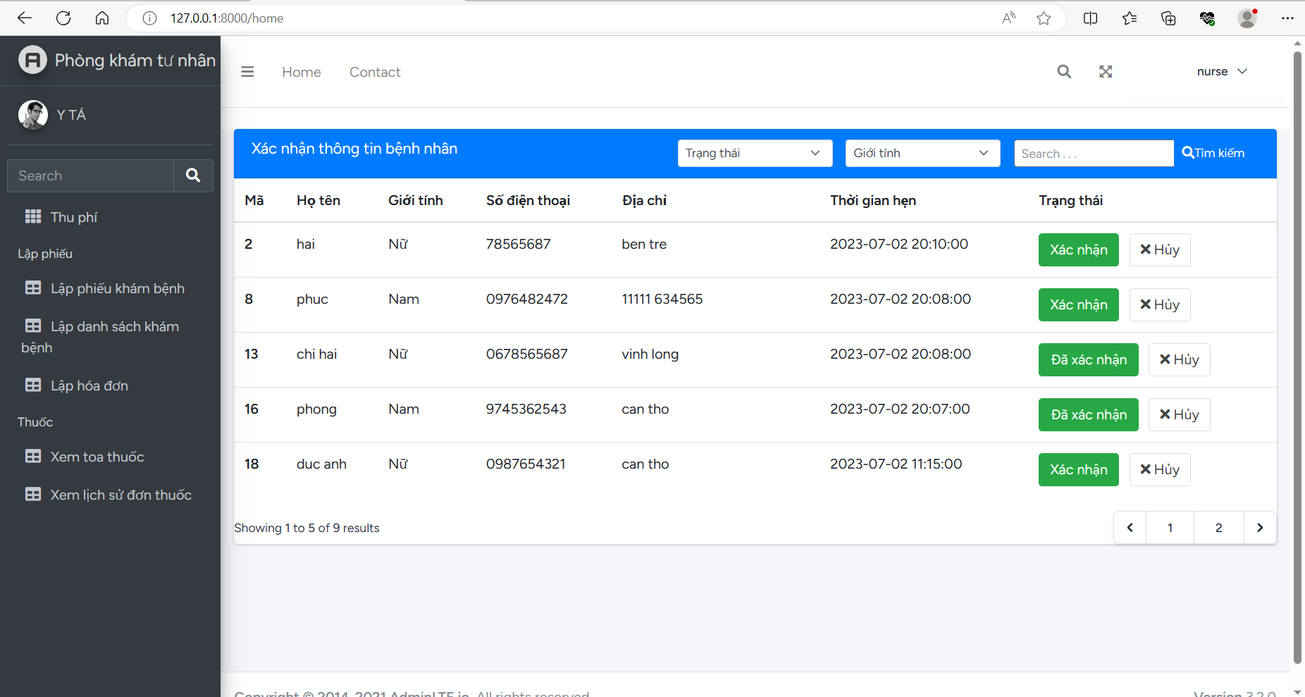Đối với giao diện xác nhận thông tin bệnh nhân là giao diện chính khi bắt đầu đăng nhập vào hệ thống. Ta có thể thấy những thông tin cơ bản của bệnh nhân khi đã đăng ký thành công. Khi bệnh nhân đã đến khám thì y tá sẽ nhấn nút xác nhận để xác nhận bệnh nhân đó đã đến khám. Khi xác nhận thành công thông tin bệnh nhân sẽ được hiển thị trên máy của bác sĩ.

Hình 1: giao diện trang chủ

Như hình trên với giao diện xác nhận thông tin bệnh nhân để có thể lấy được dữ liệu cũng như hiển thị thông tin bệnh nhân. Ta bắt đầu liên kết cơ sở dữ liệu với bảng benhnhans (bệnh nhân) để lấy dữ liệu.

Bước 1: Từ các bảng cơ sở dữ liệu đã được tạo từ câu lệnh **php artisan migrate.**

Bước 2: Ta xác định tên bảng cơ sở dữ liệu cần liên kết để hiển thị dữ liệu.

Bước 3: Ta tiếp tục tạo file trong Controller để xử lý xự kiện lấy dữ liệu và hiển thị lên website.

**Xử lý dữ liệu**

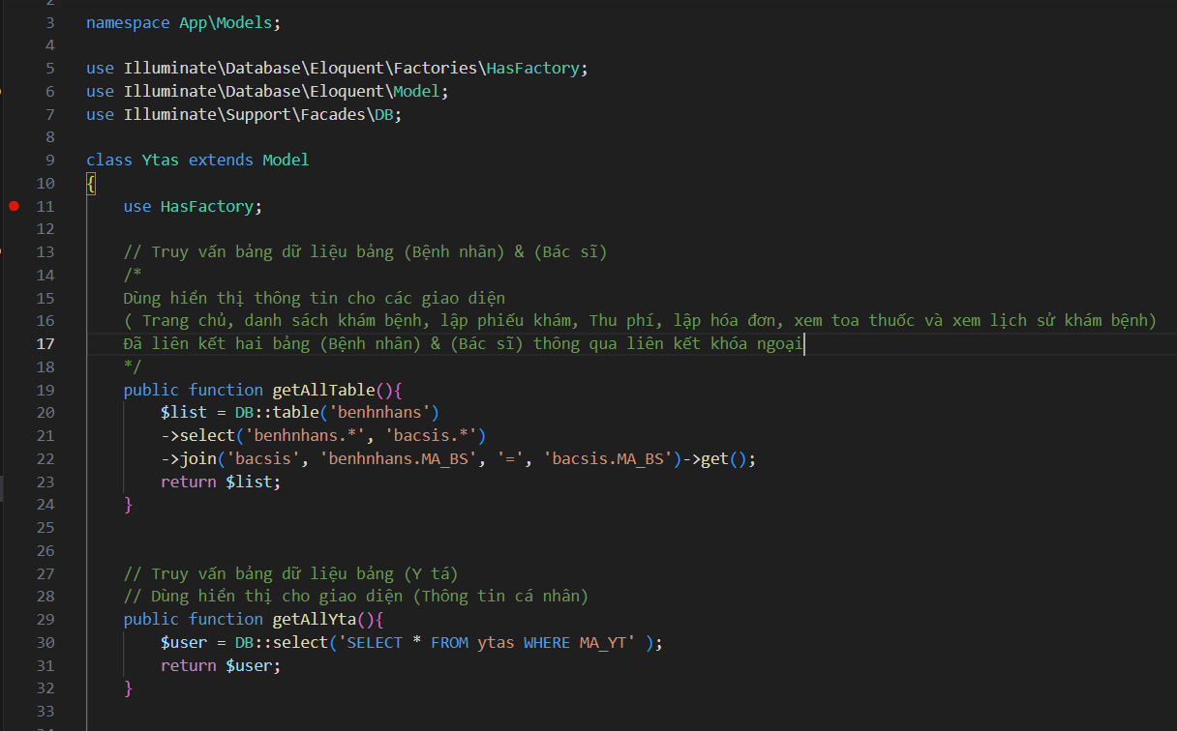

Hình 4: Ở Model ta liên kết Database và thực hiện truy vấn dữ liệu

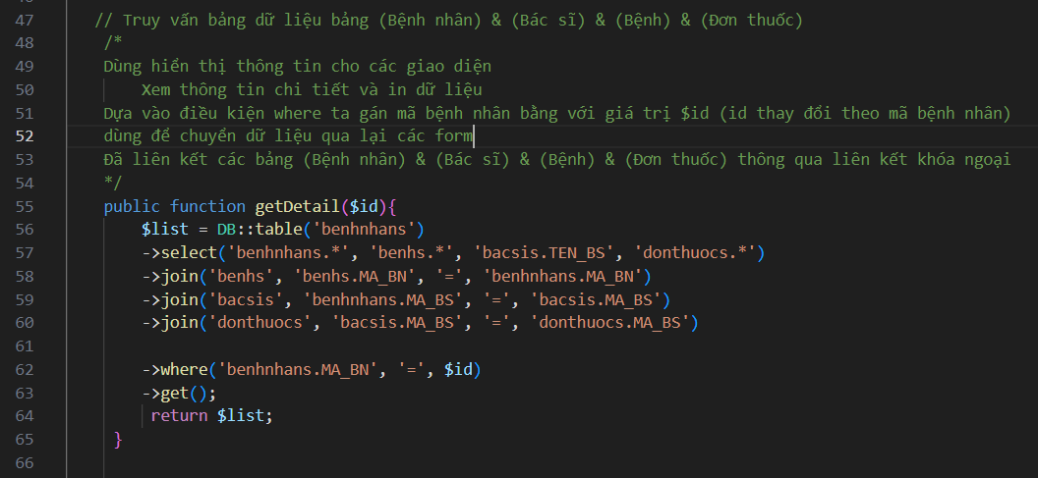

Hình 5: Ở Model ta thực hiện truy vấn dữ liệu và gọp các bảng dữ liệu

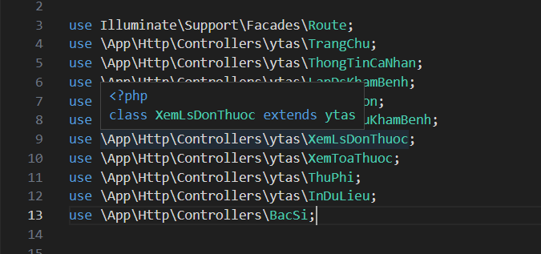

Hình 6: Các đường dẫn liên kết từ Route đến Controller

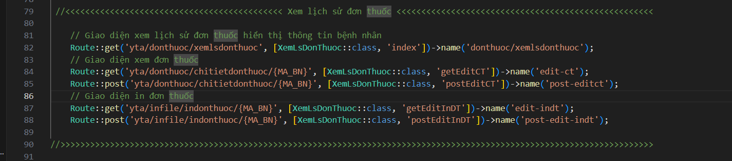

Hình 7: Đường dẫn ở các Route tương tác thông qua Controller

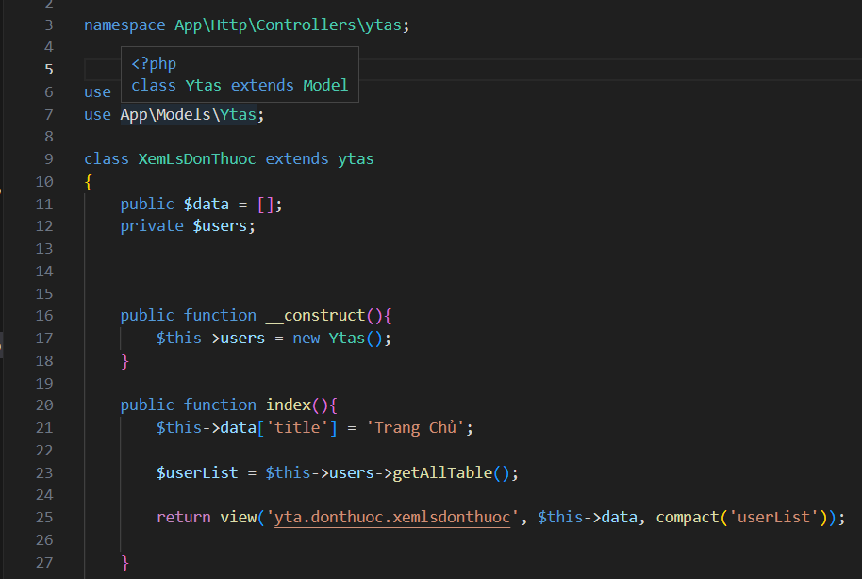

Hình 8: Ở Controller ta liên kết với Model để gọi và sử dụng dữ liệu, hiển thị giao diện

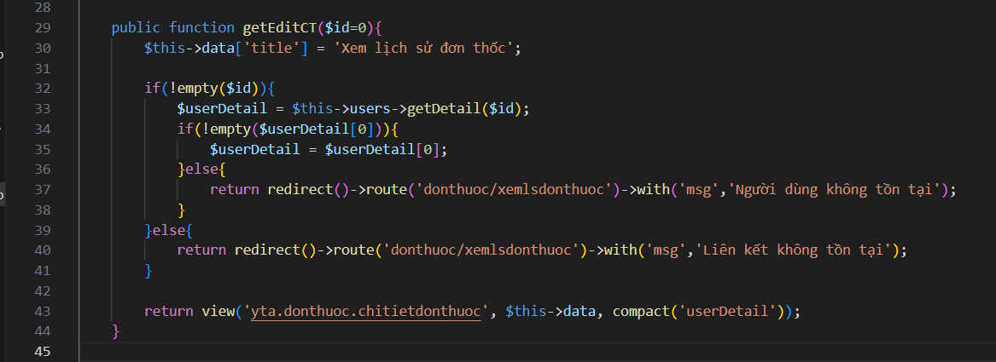

Hình 9: Hiển thị giao diện và chuyển dữ liệu qua lại các form

Như hình 4 trên trước tiên ta viết thêm đường dẫn **Database** như **use DB;** hoặc use **Illuminate\Support\Facades\DB;** kế tiếp ta sử dụng các file trong **Models** để thực hiệnviết các câu truy vấn đến các bảng dữ liệu có trong Database để lấy dữ liệu và hiển thị. Từ các **Route** có đường dẫn có đuôi là **{{MA_BN}}** dùng để tương tác với dữ liệu ở **Model** thông qua việt gọi và sử dụng trong file ở **Controller.**

Còn các file trong **Controller** cũng viết đường dẫn đến **Model** như use **App\Models\Ytas;** tên file trong **Model** là ta tự đặt, kế tiếp ta tạo **public function** với tên giống với tên ở Route đã đặt và **return view** đúng đường dẫn để hiển thị giao diện.

**Lập phiếu khám bệnh**

Đối với giao diện lập phiếu khám bệnh là giao diện để y tá có thể giúp bệnh nhân lập phiếu. Trên giao diện lập phiếu khám bệnh y tá có thể thấy bảng thông tin bệnh nhân đã đăng ký khi bấm nhấn **“Chọn**” thì sẽ chuyển qua một diện lập phiếu khám bệnh và thông tin bệnh nhân được hiển thị lên phiếu khám. lúc này y tá chỉ cần nhập những thông tin liên quan tiếp tục nhấn nút **“lập phiếu”** để lập phiếu khám bệnh, còn nút **“Hủy”** khi chọn nhầm thộng tin bệnh nhân y tá có thể hủy thông tin để chọn lại.

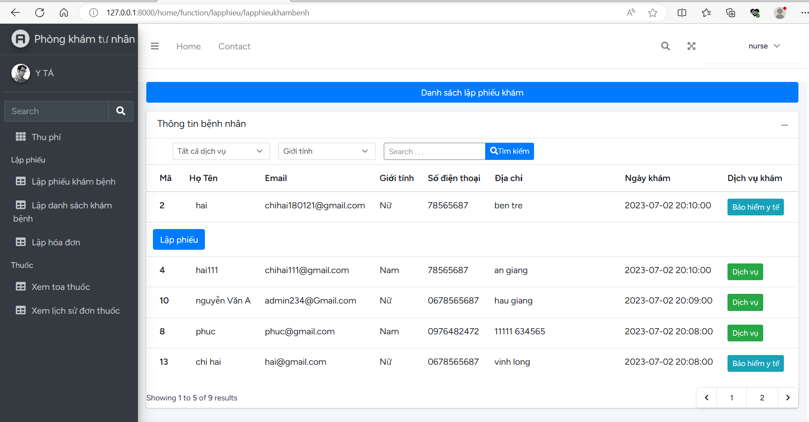Sau khi nhấn nút **“Lập phiếu”** y tá sẽ thấy một giao diện với những thông tin vừa mới tạo, với giao diện với nút **“Quay lại”** y tá có thể chỉnh sửa lại những thông tin khi nhập sai, còn nút **“Print”** y tá có thể in phiếu khám bệnh khi cần. *Lưu ý, phiếu khám bệnh chỉ in duy nhất một bảng cho một lần khám*.

Hình 10: Giao diện chọn thông tin bệnh nhân để lập phiếu khám bệnh

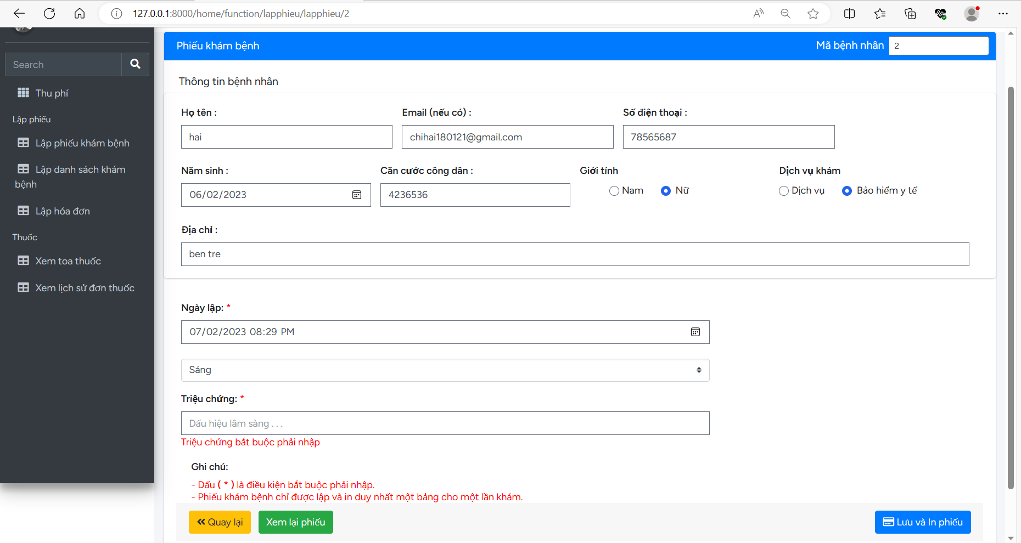

Hình 11: Giao diện lập phiếu khám bệnh

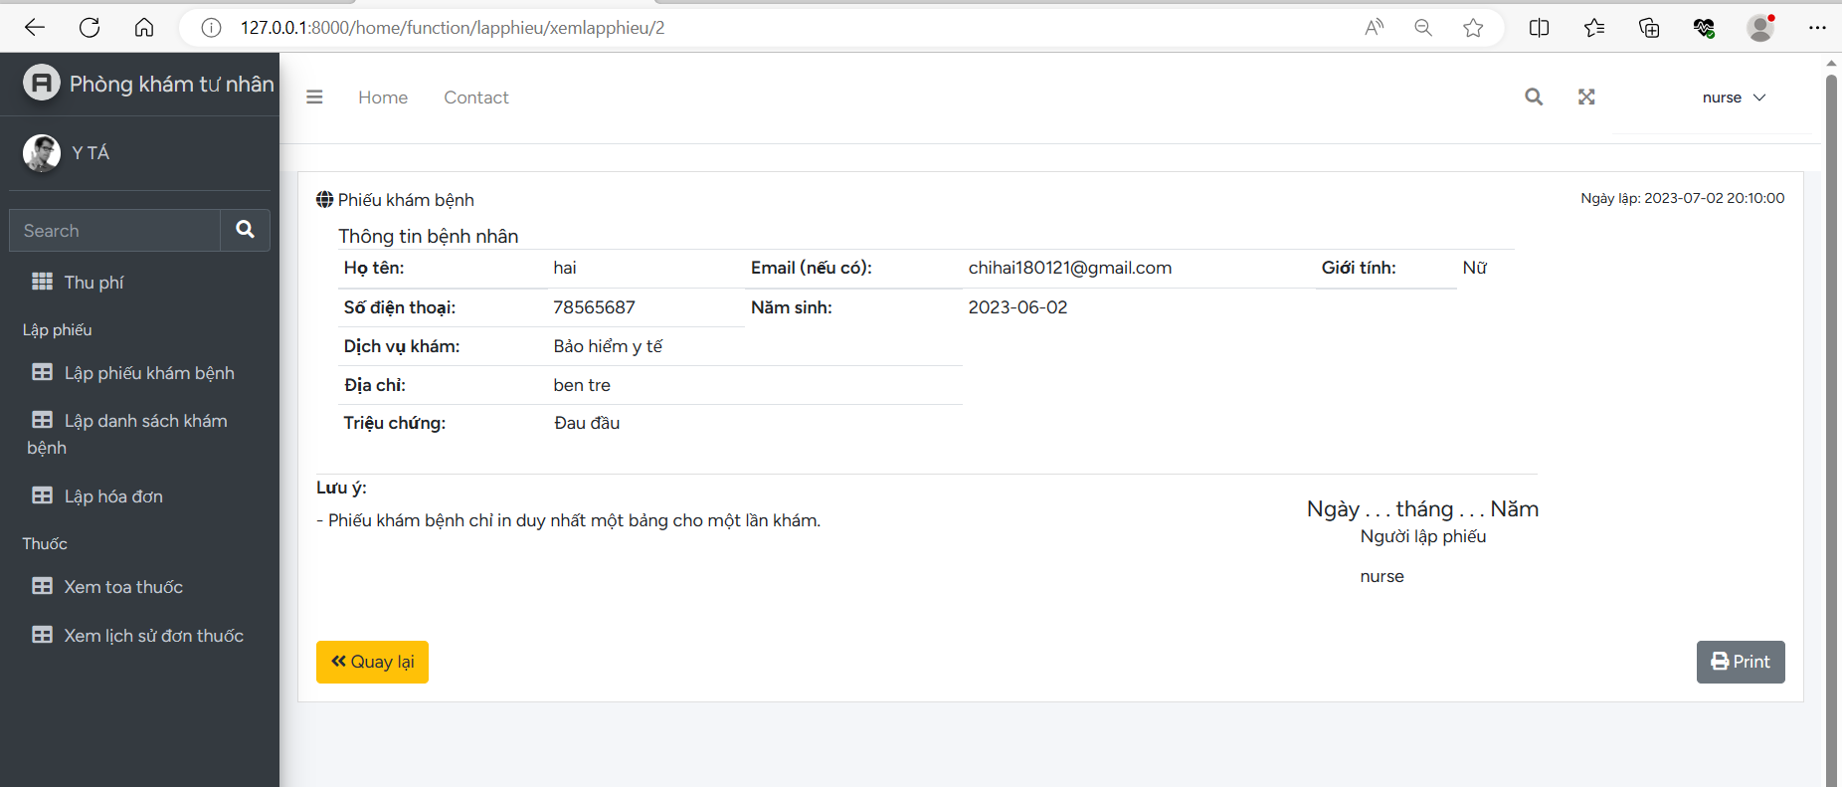

Hình 12: giao diện phiếu khám bệnh

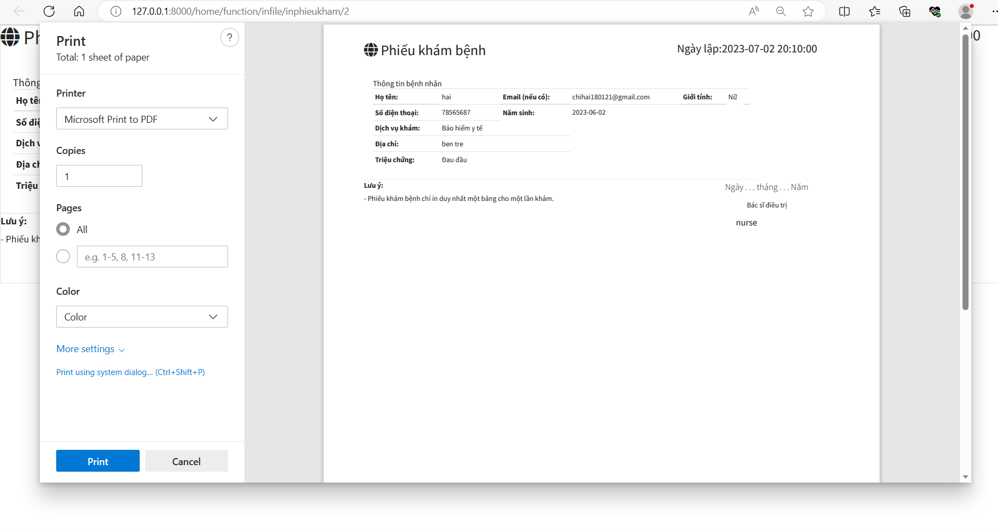

Hình 13: giao diện in phiếu khám bệnh

Như hình trên với giao diện lập phiếu khám bệnh để có thể lấy và lưu dữ liệu cũng như hiển thị thông tin. Ta bắt đầu liên kết cơ sở dữ liệu với bảng benhnhans (bệnh nhân) để lấy dữ liệu, bảng chisosuckhoes (chỉ số sức khỏe) để lưu dữ liệu ở phần thông số sức khỏe trong bảng phiếu khám bệnh.

**Lập danh sách khám bệnh**

Đối với giao diện lập danh sách khám bệnh là giao diện để y tá có thể giúp bệnh nhân lập danh sách. Trên giao diện lập phiếu khám bệnh y tá có thể thấy một danh sách bao gồm các thông tin của bệnh nhân đã đăng ký.

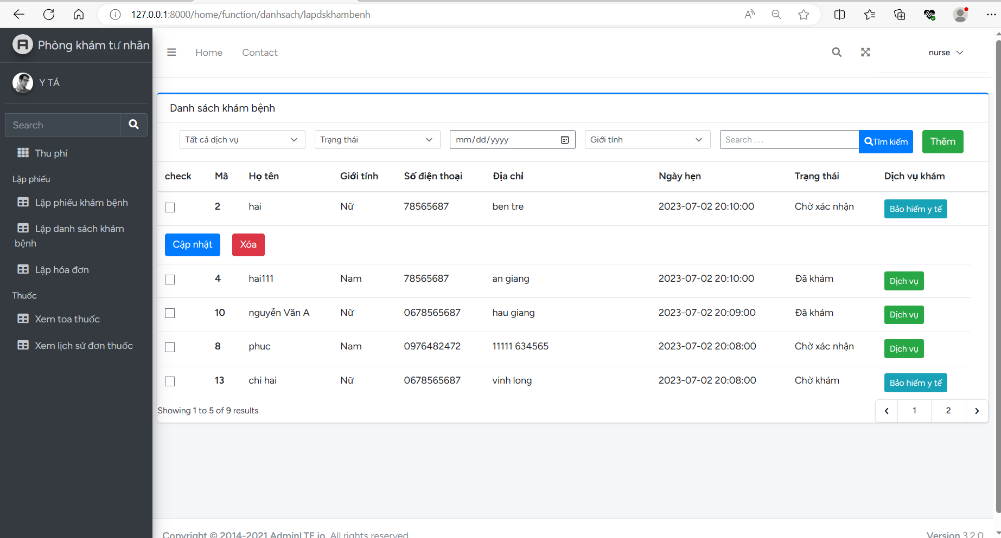

Hình 14: Giao diện lập danh sách khám bệnh

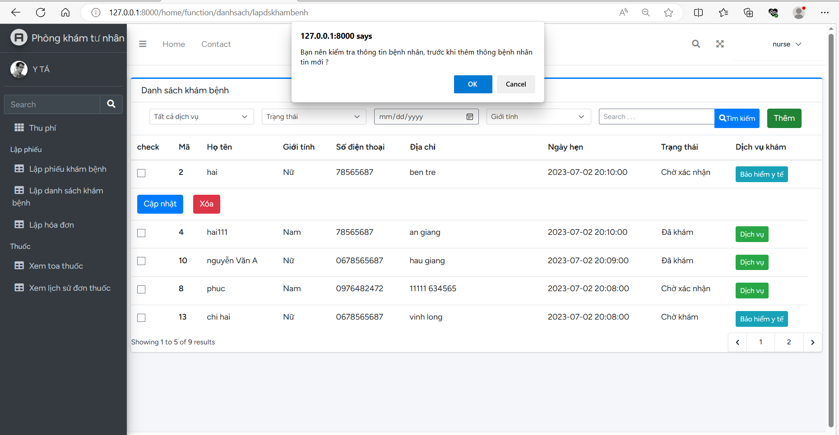

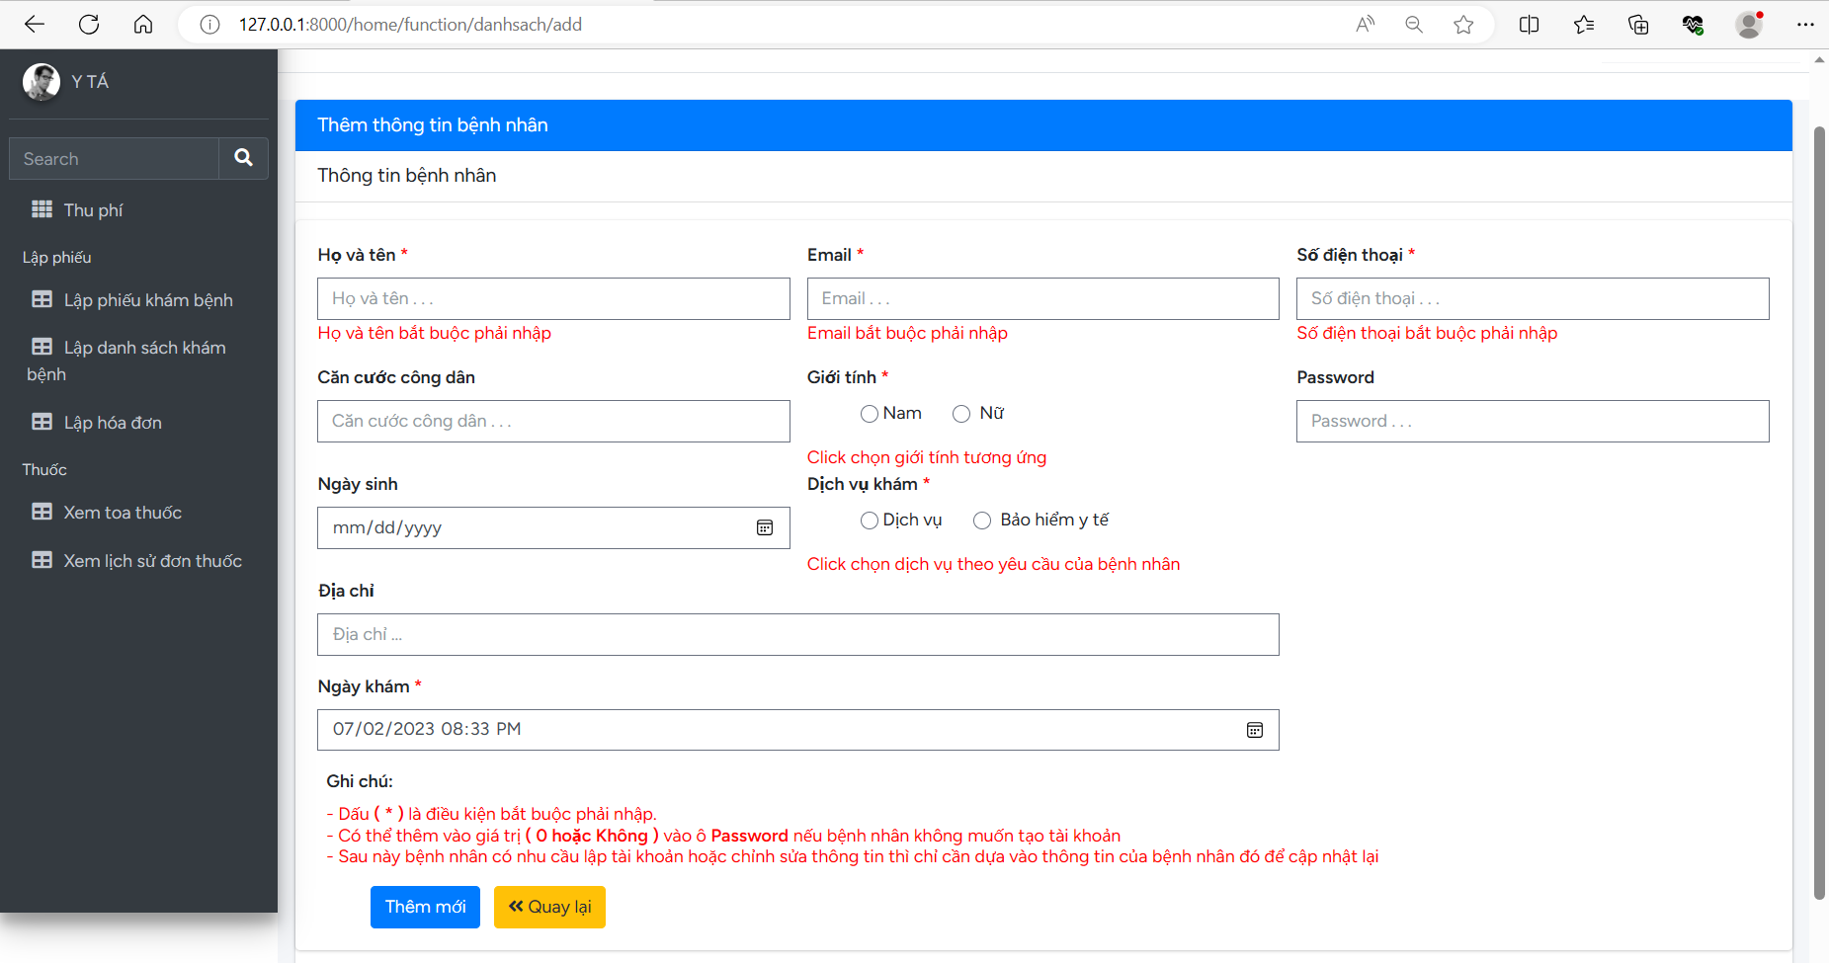

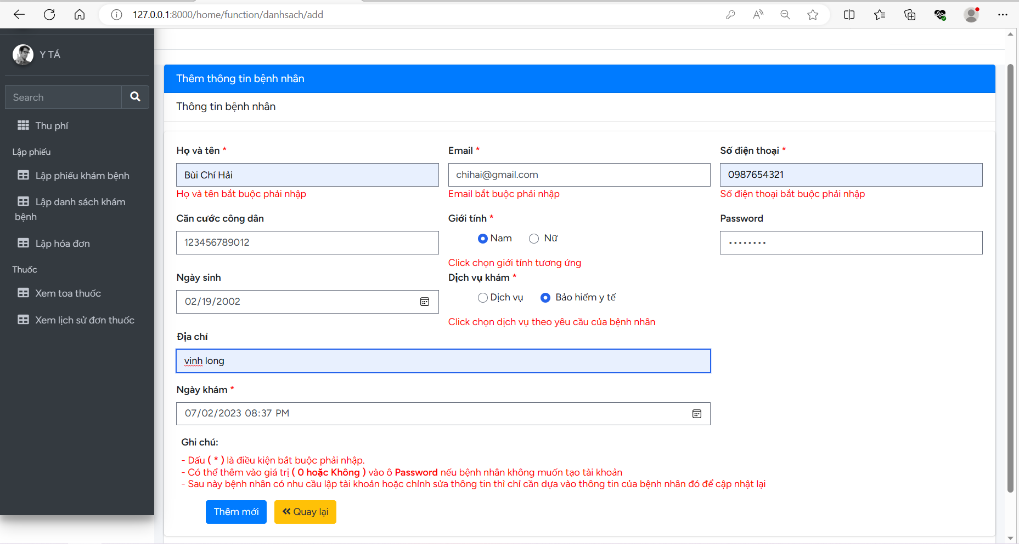

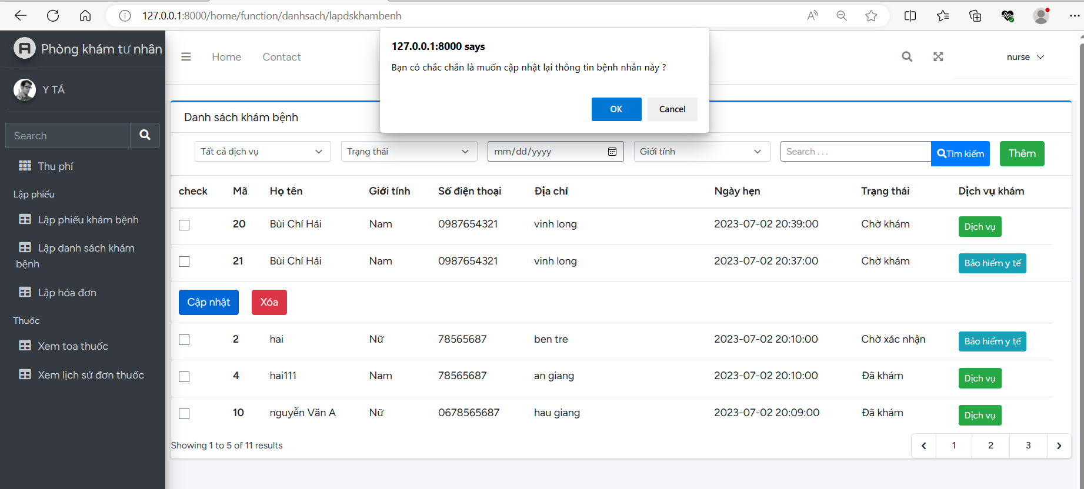

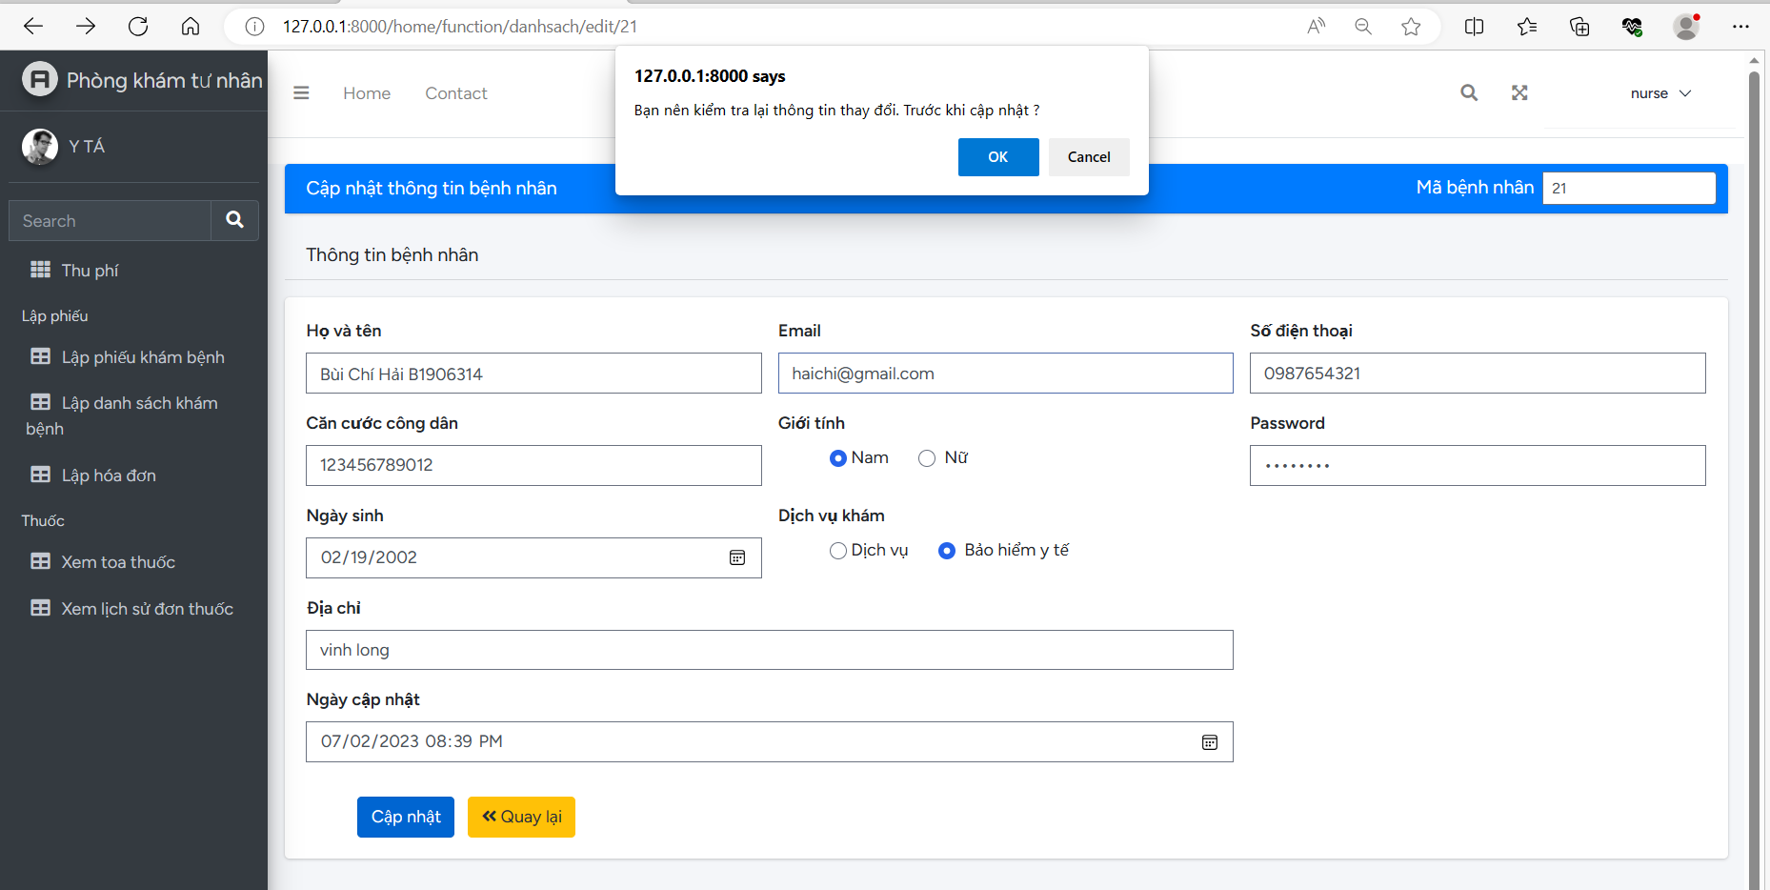

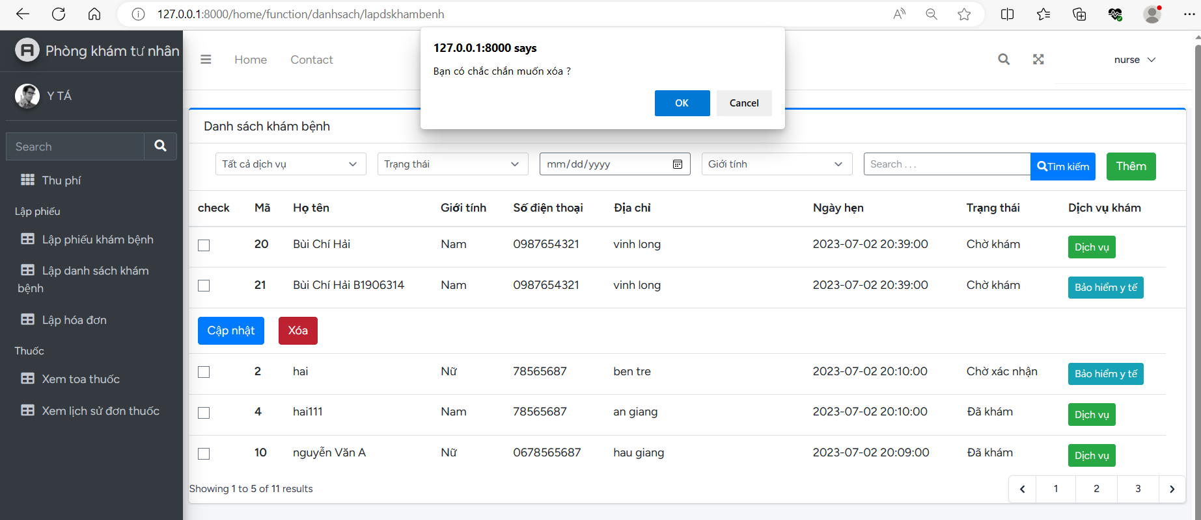

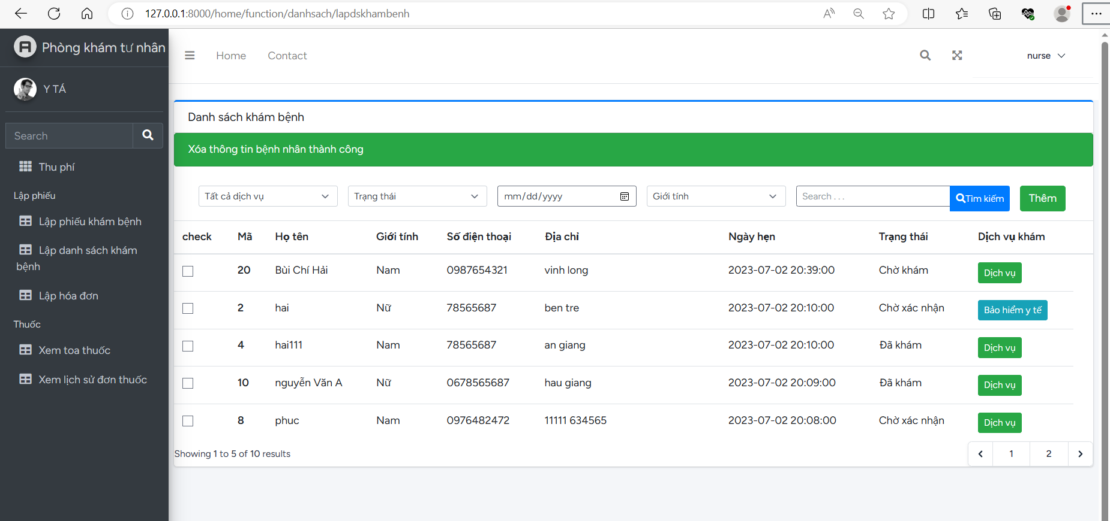

Như hình trên với giao diện xác nhận thông tin bệnh nhân để có thể lấy được dữ liệu cũng như hiển thị thông tin bệnh nhân. Ta bắt đầu liên kết cơ sở dữ liệu với bảng benhnhans (bệnh nhân) để lấy dữ liệu.

**Thu phí**

Đối với giao diện thu phí là giao diện với giao diện này y tá có thể kiểm tra các hóa đơn cùng với các mức thu phí khác trong phiếu thu của bệnh nhân đã đóng hoàn thành hết hay chưa. Trên giao diện thu phí y tá có hể thấy hai bảng thông tin, bao gồm bảng thông tin bệnh nhân khám bảo hiểm và bảng còn lại là thông tin bệnh nhân khám dịch vụ.

Khi bắt đầu thi phíthì y tá sẽ dựa vào trạng thái khám của bệnh nhân có trên hệ thống, y tá nhấn nút **“Chi tiết”** của cột chi tiết hóa đơn một giao diện hóa đơn sẽ được hiển thị với những thông tin liên quan và nút **“Print”** y tá có thể in phiếu thu khi cần, với nút **“Quay lại”** y tá quay lại giao diện thu phí, còn ở cột phiếu thu cung thao tác làm tương tư.

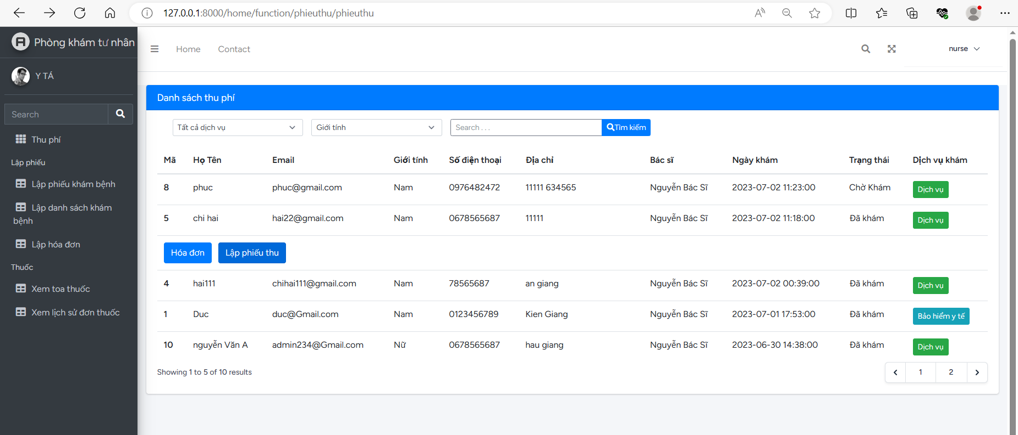

Hình 15: Giao diện thu phí

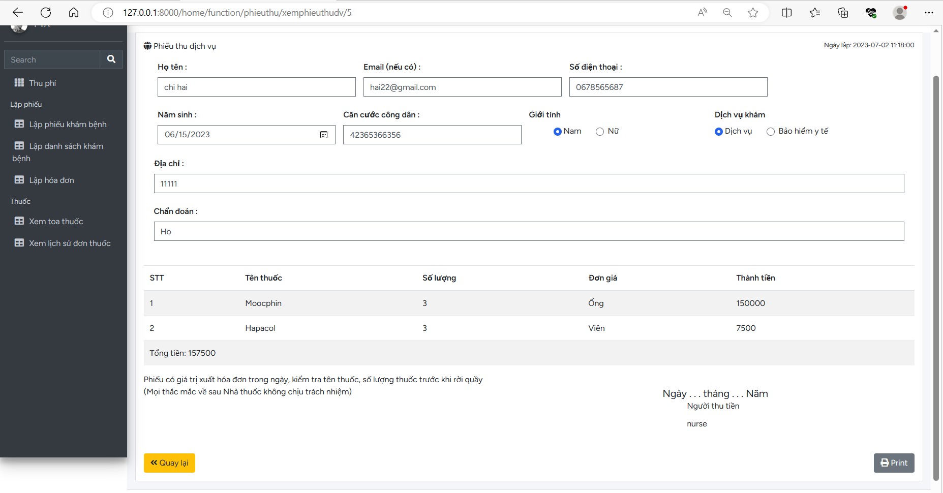

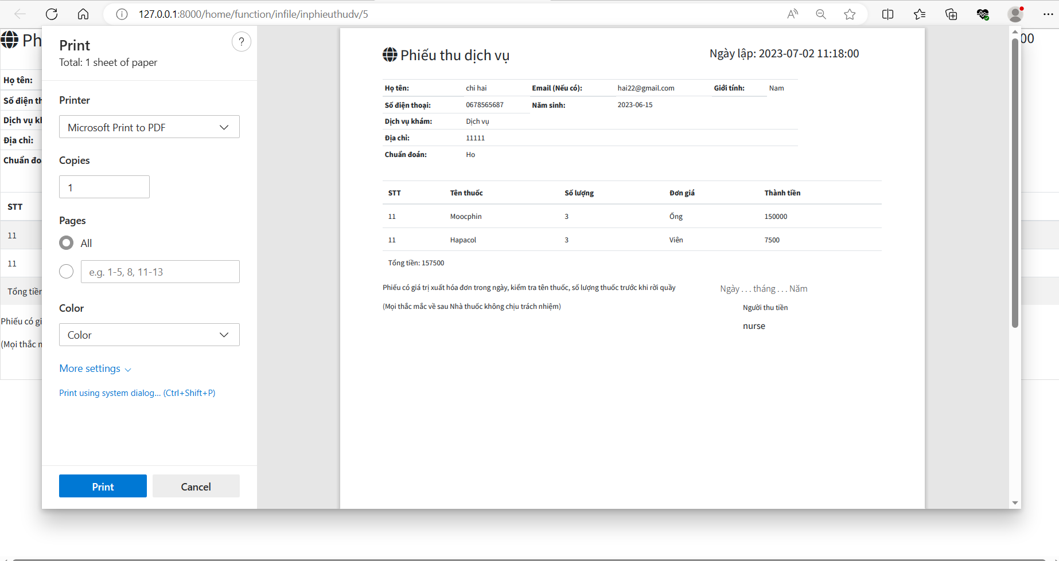

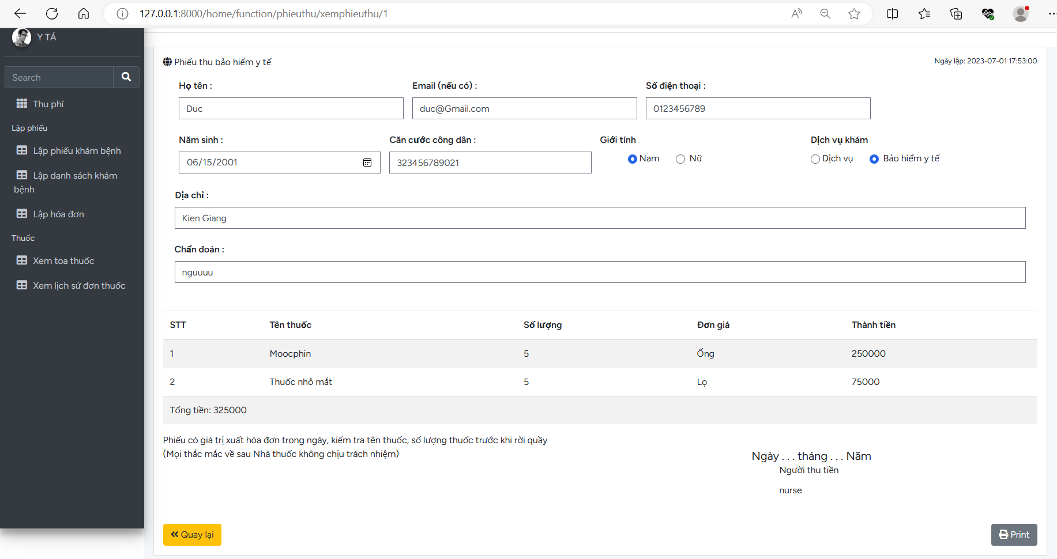

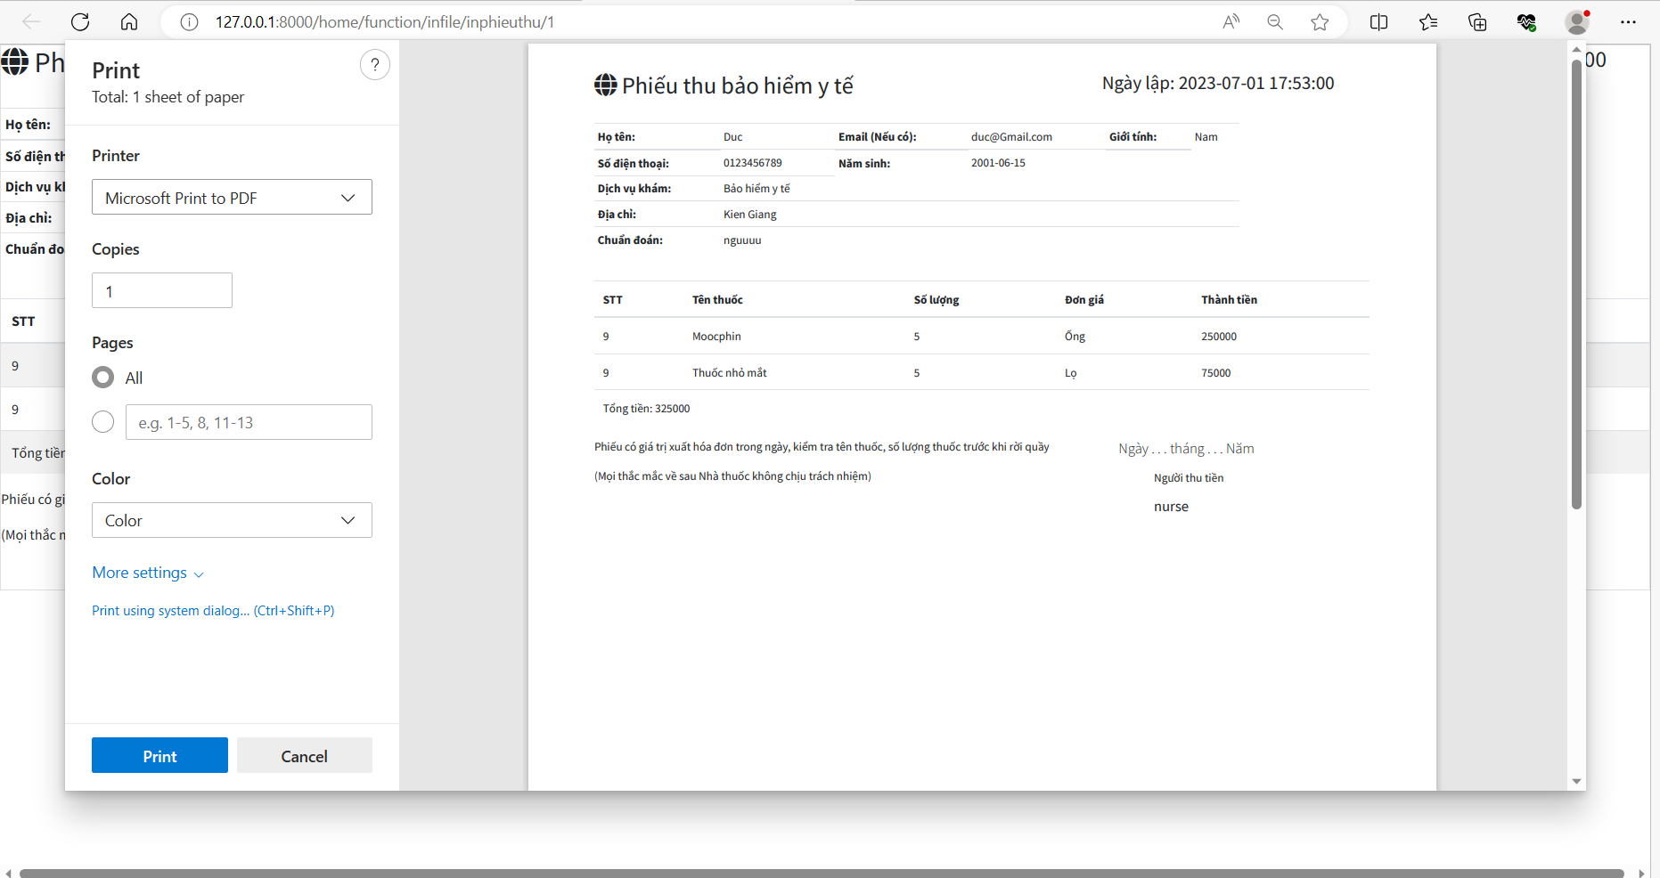

Như hình trên với giao diện xem toa thuốc để có thể lấy dữ liệu cũng như hiển thị thông tin. Ta bắt đầu liên kết cơ sở dữ liệu với bảng benhnhans (bệnh nhân) và bảng bacsis (bác sĩ) donthuocs (đơn thuốc), loaithuocs (loại thuốc), phuongthuckhams (phương thức khám) để lấy dữ liệu.

**Lập hóa đơn**

Đối với giao diện thu phí là giao diện với giao diện này y tá có thể kiểm tra các hóa đơn cùng với các mức thu phí khác trong phiếu thu của bệnh nhân đã đóng hoàn thành hết hay chưa. Trên giao diện thu phí y tá có hể thấy hai bảng thông tin, bao gồm bảng thông tin bệnh nhân khám bảo hiểm và bảng còn lại là thông tin bệnh nhân khám dịch vụ.

Khi bắt đầu thi phíthì y tá sẽ dựa vào trạng thái khám của bệnh nhân có trên hệ thống, y tá nhấn nút **“Chiọn”** của cột lập hóa đơn một giao diện hóa đơn sẽ được hiển thị.

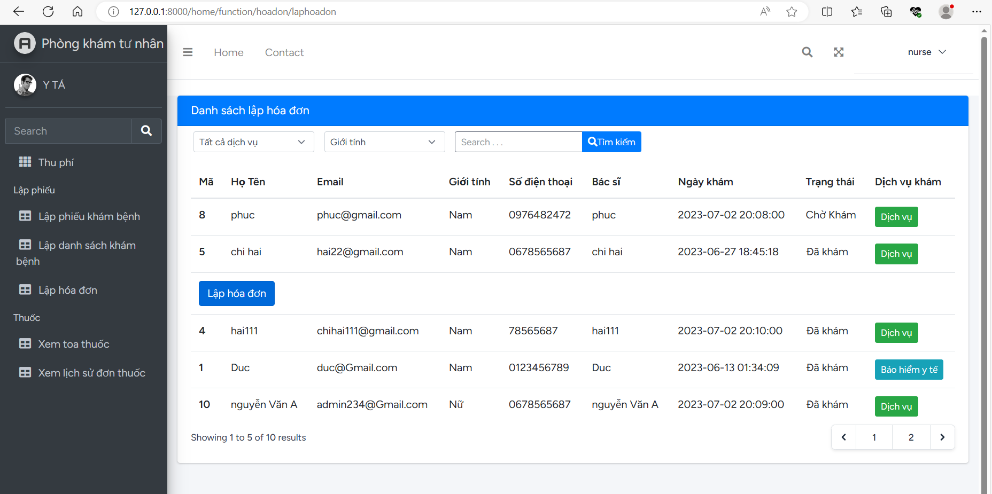

Hình 20: Giao diện lập hóa đơn

Như hình trên với giao diện xem toa thuốc để có thể lấy dữ liệu cũng như hiển thị thông tin. Ta bắt đầu liên kết cơ sở dữ liệu với bảng benhnhans (bệnh nhân) và bảng bacsis (bác sĩ) để lấy dữ liệu.

**Xem toa thuốc**

Đối với giao diện xem toa thuốc là giao diện để y tá các toa thuốc của bệnh nhân khi bác sĩ đã hoàn thành quá trình khám cho bệnh nhân. Trên giao diện xem toa thuốc y tá có thể thấy bảng thông tin bệnh nhân đã đăng ký khi bấm nhấn **“Xem**” thì sẽ chuyển qua một diện toa thuốc để thông tin bệnh nhân được hiển thị lên form toa thuốc kèm theo là thông tin của toa thuốc của bác sĩ đã kê, còn nút **“Hủy”** khi chọn mọi thông tin trên form sẽ mất và trả về form trống. Còn nút **“Print”** y tá có thể in toa thuốc khi cần.

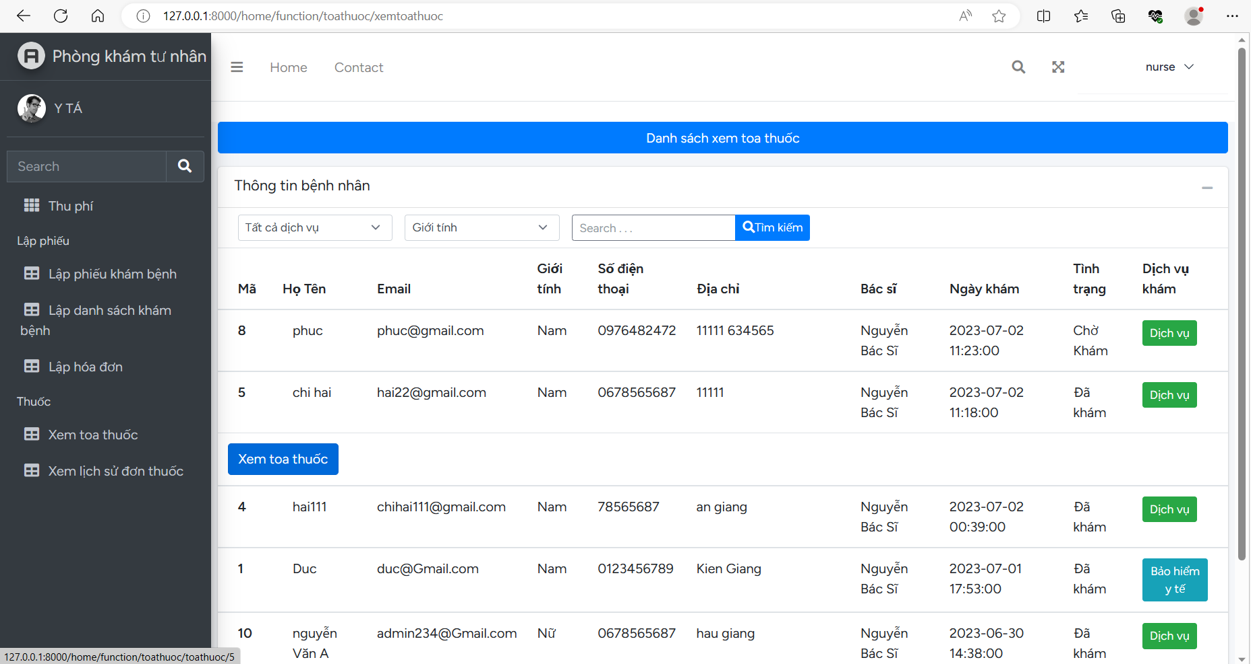

Hình 21: Giao diện chọn thông tin bệnh nhân để xem toa đơn

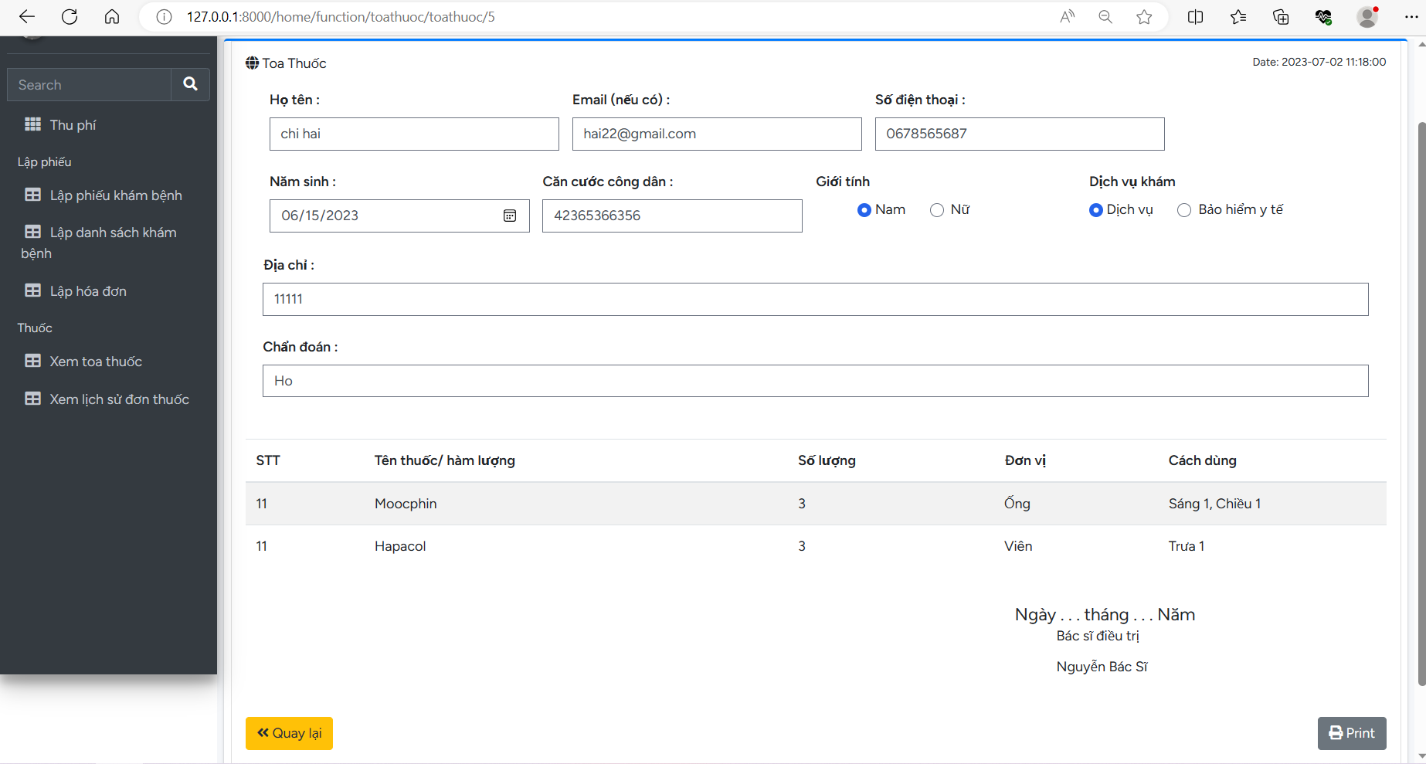

Hình 22: Giao diện xem toa thuốc

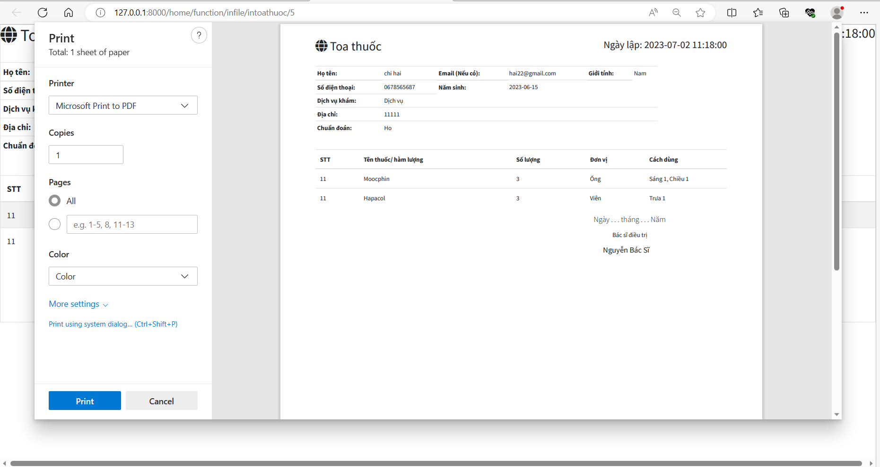

Hình 23: Giao diện in toa thuốc

Như hình trên với giao diện xem toa thuốc để có thể lấy dữ liệu cũng như hiển thị thông tin. Ta bắt đầu liên kết cơ sở dữ liệu với bảng benhnhans (bệnh nhân) và bảng bacsis (bác sĩ) donthuocs (đơn thuốc), loaithuocs (loại thuốc) để lấy dữ liệu.

**Xem lịch sử đơn thuốc**

Đối với giao diện xem lịch sử đơn thuố đây là giao diện giúp y tá kiểm tra cũng như các toa thuốc và phiếu thu trong quá trình khám và chữa trị. Trên giao diện lập phiếu khám bệnh y tá có thể thấy hai bảng thông tin, bao gồm bảng thông tin bệnh nhân đã đăng ký và bảng còn lại để hiển thị danh sách lịch sử khám. Khi bắt đầu Xem lịch sử đơn thuốcthì y tá sẽ dựa trên những thông tin bệnh nhân đã đăng ký có trên hệ thống, y tá nhấn **“Chọn**” để thông tin về lịch sử khám của bệnh nhân hiển thị lên bảng lịch sử đơn thuốc.

Sau khi nhấn nút **“Chọn”** y tá sẽ thấy những lịch sử khám bệnh của bệnh nhân với những thông tin liên quan. Khi nhấn nút **“Chi tiết”** của cột chi tiết hóa đơn một giao diện hóa đơn sẽ được hiển thị với những thông tin liên quan và nút **“Print”** y tá có thể in phiếu thu khi cần, với nút **“Quay lại”** y tá quay lại giao diện xem lịch sử.

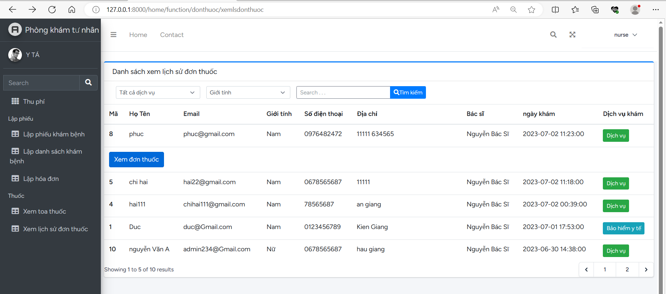

Hình 24: Giao diện phiếu xem lịch sử đơn thuốc

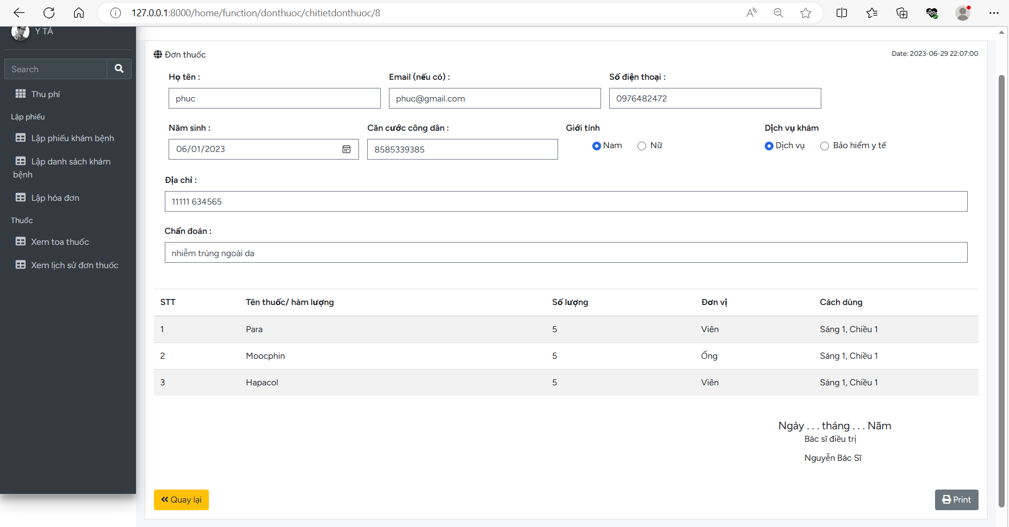

Hình 25: Giao diện đơn thuốc

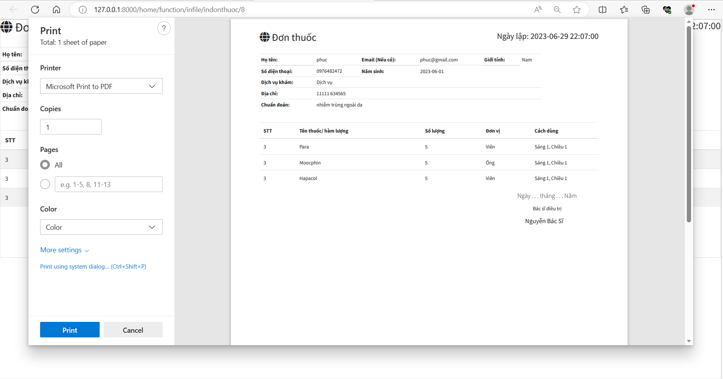

Hình 26: Giao diện in đơn thuốc

Như hình trên với giao diện xem lịch sử đơn thuốc để có thể lấy dữ liệu cũng như hiển thị thông tin. Ta bắt đầu liên kết cơ sở dữ liệu với bảng benhnhans (bệnh nhân) và bảng bacsis (bác sĩ), donthuocs (đơn thuốc), loaithuocs (loại thuốc) để lấy dữ liệu.

# PHỤ LỤC

Các phụ lục của luận văn.